Конспект игрового занятия в детском саду

«Звездочёт в гостях у ребят»

Цель: активизировать знания детей о космическом пространстве, развивать любознательность, воспитывать патриотические чувства.

Предварительная работа:

Тематические занятия в детском саду перед Днем Космонавтики, рисование, лепка, конструирование на тему «космос».

Составление письма-приглашения к Звездочёту.
Ход занятия:
Дети входят под музыку, встают в шахматном порядке.
Ведущий: (под тихую музыку)
12 апреля наша страна отмечает замечательный праздник День космонавтики и авиации. Это большой праздник в честь лётчиков, космонавтов, конструкторов, которые создают ракеты, космические корабли и искусственные спутники Земли. И наше игровое занятие посвящено полёту в космос первого в мире космонавта Ю.А.Гагарина. Послушайте о чём говорили все радиостанции 53 года назад.
Звучат слова записи 1961 года.
Стихотворение о космосе, космонавтах
Дети садятся на стульчики.
Выходит звездочёт с письмом (под музыку )
- Здравствуйте, ребята. Я получил письмо от ребят. Это вы мечтаете стать космонавтами?
Дети: Да!
Звездочёт: А знаете ли вы: для того, чтобы стать настоящим космонавтом, нужно быть здоровым, выносливым, смелым, ловким, сообразительным и уметь принимать решения, ведь в космосе могут возникнуть разные ситуации и нужно рассчитывать только на себя.
Дети:
- Конечно, знаем!
Ведущий:
- А давайте спросим у ребят: Каким должен быть космонавт и какую подготовку должен пройти перед полетом?
Ребёнок:
- Он пример для всех ребят,
Его зовут героем.
Гордо носит космонавт
Звание такое.
Чтобы космонавтом стать,
Надо потрудиться:
День с зарядки начинать,
Хорошо учиться.
Ребёнок:
- Показаться и врачу –
Здесь экзамен строгий.
Слабакам не по плечу
Звездные дороги.
На корабль могут взять
Только сильных, ловких.
И поэтому нельзя
Здесь без тренировки.
Ребёнок:
- Барокамера, бассейн,
Где мы невесомы…
Это космонавтам всем
Хорошо знакомо.
Вот кабину карусель
Кружит круг за кругом.
Не снаряд, а просто зверь
Эта центрифуга.
Ребёнок:
- Очень много предстоит
Испытаний разных.
Тот, кто в космос полетит,
Их пройти обязан.
Он профессии любой
Должен знать секреты –
Ведь на высоте такой
Не спросить совета.

Звездочёт: (удивлённо)
- И вы готовы пройти все испытания? Тогда вперёд!

Звездочёт:
В полёте космонавты должны следовать специальным космическим правилам. Я буду произносить начало правила, а вы его заканчиваете.
Космонавт, не забудь
Во вселенную ты держишь (путь).
Главным правилом у нас
Выполнять любой (приказ).
Космонавтом хочешь стать?
Должен много-много (знать).
Любой космический маршрут
Открыт для тех, кто любит (труд).
Только дружных звездолёт
Может взять с собой (в полёт).
Скучных, хмурых и сердитых
Не возьмём мы на (орбиту).

Разделитесь на три группы. Дети делятся на группы.
Звездочёт: Задание – из геометрических фигур построить космический корабль.

Звездочёт: Ребята, вы справились с заданиями, помогла вам сплочённость, взаимовыручка.
Звёзды получает конструкторская группа….

Ведущий: Наши ребята выучили песню и о космических мечтах, и о дружбе «Я верю друзья»

Ведущий: Космические ракеты готовы, предлагаю поиграть в игру.

Подвижная игра «Ждут нас быстрые ракеты»
По залу раскладываются обручи-ракеты. По количеству их на несколько штук меньше, чем играющих. Дети берутся за руки и идут по кругу со словами:
- Ждут нас быстрые ракеты
Для полёта на планеты.
На какую захотим,
На такую полетим!
Но в игре один секрет:
Опоздавшим места нет!
(Звуковой сигнал)
После последних слов дети разбегаются и занимают места в «ракетах» (если детей много, то можно усаживаться в одну ракету по два-три человека) и принимают разные космические позы. Те, кому не досталось места в ракете, идут на стул. Один обруч убрать. Затем все становятся опять в круг, и игра начинается сначала.
Звездочёт: победители этой игры отмечаются звёздами.
Прошу не огорчаться тех, кто проиграл в этой игре. У вас ещё будет возможность получить звёзды в следующем задании «Невесомость»
Игра «Невесомость»
Звездочёт: Прошу выйти на середину зала 6-8 детей. Сделайте упражнение «Ласточка» и замрите в этом положении. Победитель тот, кто дольше всех продержится в этом положении.
Звездочёт: кто-то из вас может показать свои знания в следующей игре «Космические слова». Вызвать 6-8 детей (тех кто ещё не имеет звёзд). Дети по очереди называют слова. Кто останавливается, тот выходит из игры. Победитель один. Он получает звезду.
Звездочёт: Ребята, а вы знаете, что звёзды на небе разноцветные.
Предлагаю игру «Собери звёзды».
Правила: в игре участвуют 4 ребёнка. Они собирают звёзды определённого цвета.
Игра повторяется 3-4 раза.
Девочки готовятся к танцу звёзд.
Ведущий: Звездочёт, предлагаю посмотреть танец наших «Звездочек»
Танец звёзд.
Звездочет: Ребята, а вы любите отгадывать загадки?
Дети: Да!
Звездочет:

Космические загадки
- Планета с багровым отливом.
В раскрасе военном, хвастливом.
Словно розовый атлас,
Светится планета … (Марс).
- Чтобы глаз вооружить
И со звездами дружить,
Млечный путь увидеть чтоб,
Нужен мощный… (телескоп).
- До луны не может птица
Долететь и прилуниться,
Но зато умеет это
Делать быстрая… (ракета).
- У ракеты есть водитель,
Невесомости любитель.
По-английски астронавт,
А по-русски… (космонавт).

5. В небе виден желтый круг
И лучи, как нити.
Вертится Земля вокруг,
Словно на магните.
Хоть пока я и не стар,
Но уже ученый –
Знаю, то - не круг, а шар,
Сильно раскаленный. (Солнце)

Ночью с Солнцем я меняюсь
И на небе зажигаюсь.
Сыплю мягкими лучами,
Словно серебром.
Полной быть могу ночами,
А могу - серпом. (Луна)

Ночью посмотри в оконце –
В небе высоко Зажигаемся,
как солнца, Очень далеко. (Звезды)

В телескоп скорей взгляните
Он гуляет по орбите.
Там начальник он над всеми,
Больше всех других планет.
В нашей солнечной системе
Никого крупнее нет. (Юпитер)

Все планеты с полюсами,
Есть экватор у любой.
Но планеты с поясами
Не найдете вы другой.
В этих кольцах он один,
Очень важный господин. (Сатурн)

В небе я свечусь нередко,
Ваша ближняя соседка.
Я Меркурию сестра,
И на мне всегда жара (Венера)

Это красная планета
По соседству с нами.
Он зимой и даже летом
Мерзнет надо льдами.
Странно, что ни говори, -
Лед не сверху, а внутри. (Марс)

Вот планетам младший брат,
По размеру маловат.
К солнышку всех ближе он,
Потому и раскален. (Меркурий)
В космосе с хвостом летаю,
Пыль вселенной подметаю.
Как метла, мой длинный хвост
Проведет уборку звезд. (Комета)

Эти звездочки, как искры,
Падают и гаснут быстро.
Зажигают среди ночи
В небе звездный дождик,
Словно эти огонечки
Рисовал художник. (Метеориты)

Я лечу вокруг Земли,
Отражаю вниз сигнал,
Чтобы зрители могли
Принимать телеканал. (Спутник)

Космонавты, крепко сели?
Скоро в космос выхожу!
Вкруг Земли на карусели
По орбите закружу. (Ракета, космический корабль)

Он в скафандре, со страховкой
Вышел на орбиту.
Кораблю поправил ловко
Кабель перебитый. (Космонавт, астронавт)

В космосе нет сковородки
И кастрюли тоже нет.
Тут и каша, и селедка,
И борщи, и винегрет -
Расфасованы, как крем!
Космонавтом буду.
Из чего-то я поем,
Вовсе без посуды. (Из тюбиков)

В космосе всегда мороз,
Лета не бывает.
Космонавт, проверив трос,
Что-то надевает.
Та одежда припасет
И тепло, и кислород. (Скафандр)

Есть окошко в корабле -
"Челенджере", "Мире".
Но не то, что на Земле -
В доме и в квартире.
В форме круга то окно,
Очень прочное оно. (Иллюминатор)
Звездочёт: Сегодня, я увидел, что ваши мечты обязательно сбудутся. Вам осталось только подрасти.
Предлагаю Вам посчитать ваши звёзды. У кого больше всех. Для него у меня есть подарок.
А для всех ребят вот эта ракета с сюрпризом.

Песня «Я – земля! Я своих провожаю питомцев! (2-ой куплет и припев)

В небе виден желтый круг
И лучи, как нити.
Вертится Земля вокруг,
Словно на магните.
Хоть пока я и не стар,
Но уже ученый –
Знаю, то - не круг, а шар,
Сильно раскаленный. (Солнце)

Ночью с Солнцем я меняюсь
И на небе зажигаюсь.
Сыплю мягкими лучами,
Словно серебром.
Полной быть могу ночами,
А могу - серпом. (Луна)

Ночью посмотри в оконце –
В небе высоко Зажигаемся,
как солнца, Очень далеко. (Звезды)

В телескоп скорей взгляните
Он гуляет по орбите.
Там начальник он над всеми,
Больше всех других планет.
В нашей солнечной системе
Никого крупнее нет. (Юпитер)

Все планеты с полюсами,
Есть экватор у любой.
Но планеты с поясами
Не найдете вы другой.
В этих кольцах он один,
Очень важный господин. (Сатурн)

В небе я свечусь нередко,
Ваша ближняя соседка.
Я Меркурию сестра,
И на мне всегда жара (Венера)

Это красная планета
По соседству с нами.
Он зимой и даже летом
Мерзнет надо льдами.
Странно, что ни говори, -
Лед не сверху, а внутри. (Марс)

Вот планетам младший брат,
По размеру маловат.
К солнышку всех ближе он,
Потому и раскален. (Меркурий)
В космосе с хвостом летаю,
Пыль вселенной подметаю.
Как метла, мой длинный хвост
Проведет уборку звезд. (Комета)

Эти звездочки, как искры,
Падают и гаснут быстро.
Зажигают среди ночи
В небе звездный дождик,
Словно эти огонечки
Рисовал художник. (Метеориты)

В космосе всегда мороз,
Лета не бывает.
Космонавт, проверив трос,
Что-то надевает.
Та одежда припасет
И тепло, и кислород. (Скафандр)
Есть окошко в корабле -
"Челенджере", "Мире".
Но не то, что на Земле -
В доме и в квартире.
В форме круга то окно,
Очень прочное оно. (Иллюминатор)

В полёте космонавты должны следовать специальным космическим правилам. Я буду произносить начало правила, а вы его заканчиваете.

Космонавт, не забудь
Во вселенную ты держишь (путь).
Главным правилом у нас
Выполнять любой (приказ).
Космонавтом хочешь стать?
Должен много-много (знать).
Любой космический маршрут
Открыт для тех, кто любит (труд).
Только дружных звездолёт
Может взять с собой (в полёт).
Скучных, хмурых и сердитых
Не возьмём мы на (орбиту).

Игра-эстафета
Дети делятся на команды по 5-6 человек. Первый игрок зажимает шарик между коленями и прыгает до определенного места, потом бежит обратно и отдает шарик следующему игроку.

Станция СИЛАЧИ
Проводится соревнование по перетягиванию каната.

Игра «Кто быстрее соберет космический мусор»
На полу разбросаны картонные фигурки, скомканные бумажки, мелкие игрушки. По команде под музыку дети собирают «космический мусор» в корзинки. Выигрывает тот, кто соберёт больше.

Станция МУЗЕЙ КОСМОНАВТИКИ или УМЕЛЬЦЫ
Воспитатель:
- В Москве есть необычный монумент — одиннадцатиметровая космическая ракета, вознесённая на стометровую высоту. Опирается она на покрытый блестящими титановыми пластинами «шлейф». В основании его располагается Мемориальный музей космонавтики. А наш музей – это ваши рисунки и поделки. Приглашаю вас в мастерскую. Выбирайте, что вы хотели бы сделать для нашего маленького музея.

Поделка РАКЕТА
- Но чтоб ракетой управлять,
Нужно смелым, сильным стать.
Слабых в космос не берут,
Ведь полет — не легкий труд!
Не зевай по сторонам,
Ты сегодня — космонавт!
Начинаем тренировку,
Чтобы сильным стать и ловким,
Повернулись в круг лицом,
Упражнения начнем! (Делаем приседания, наклоны в стороны, вращения руками и т.д.)
- А вы знаете, что… первую в мире ракету изобрел русский ученый – Константин Эдуардович Циолковский. Он жил в городе Калуге и работал учителем в школе. Константин Эдуардович очень любил наблюдать в телескоп за звездами, изучал их и мечтал до них долететь.
Воспитатель сопровождает рассказ демонстрацией портрета К.Э. Циолковского.
- Задумал он сконструировать такой летательный аппарат, который мог бы долететь до планет. Ученый проводил расчеты, делал чертежи и придумал такой летательный аппарат, который мог бы полететь за пределы Земли. Но, к сожалению, у него такой возможности не было. И только через много лет другой русский ученый, С.П.Королев, смог сконструировать и изготовить первый космический спутник, в котором вокруг Земли сначала летала собачка, а потом, в 1961 году полетел человек.
Воспитатель показывает портрет С.П.Королева.
Поделки в виде ракет
Конструирование.
Можно сделать несколько ракет, придумать им название и отправить их в космические дали.
Для начала нужно сделать гармошку из квадрата.
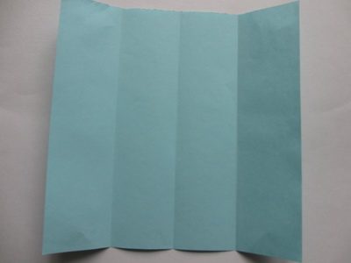
Отгибаем верхние уголки к линии, расположенной чуть выше середины квадрата.
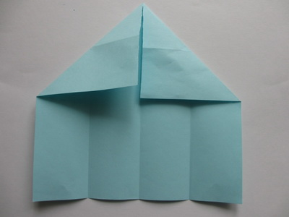
«Нахлестываем» правую часть ракеты.
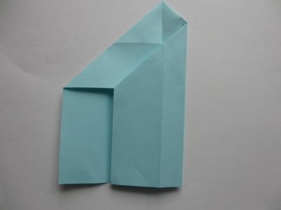
Осуществляем сборку ракеты, как показано на фотографии.
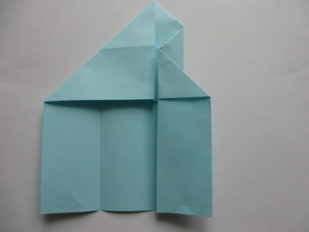
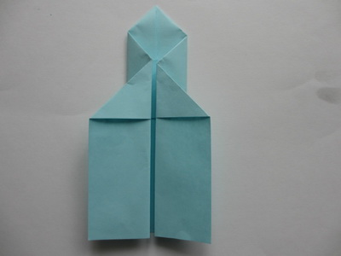
Подрезаем кончики крыльев у ракеты.
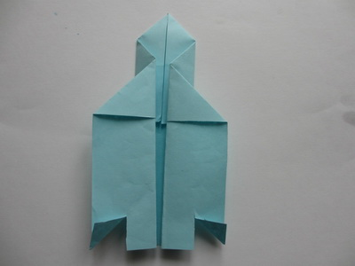
Наклеиваем иллюминаторы на ракету.
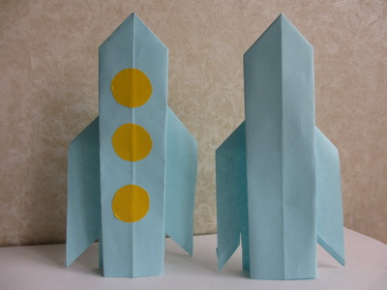
Изготовление закладки в форме ракеты.
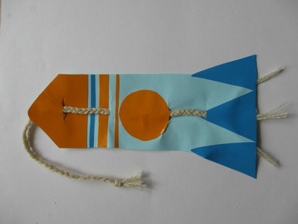
Изготовление ракеты для аппликации.
Ракеты разные, но состоят из одинаковых деталей: корпус с иллюминаторами, крылья.
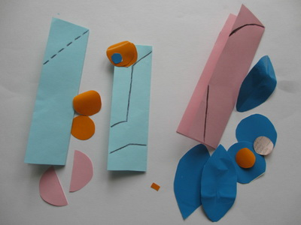
Для того, чтобы сделать ракету, нужно сложить прямоугольник пополам по длине и срезать уголок. Для крыльев вырезаем круг и разрезаем его пополам. Складываем прямоугольник пополам, рисуем половинку ракеты (серединка на сгибе), вырезаем по контуру, приклеиваем иллюминаторы. Рисуем сами корпус с округлым носом. Для крыльев складываем прямоугольник 3 раза и вырезаем детали наподобие лепестков цветка. Приклеиваем иллюминаторы. Вырезаем округлый корпус, но с заострённым носом. Крылья вырезаем из большого полукруга.
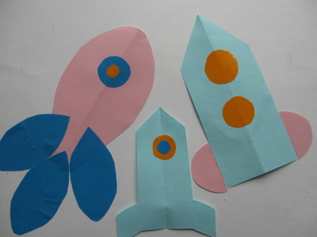

Поделка «Космонавт»
- Рассвет. Ещё не знали ничего…
Обычные «Последние известия»…
А он уже летит через созвездия,
Земля проснётся с именем его.
Не попросив подмог ни у кого,
Сама, восстав из пепла и из праха,
Моя страна, не знающая страха,
Шлёт в космос сына своего!
- А вы знаете, что… День космонавтики учредили в честь космонавтов, конструкторов и всех, кто принимает участие в создании и строительстве ракет, космических кораблей и искусственных спутников Земли? Конечно, вы знаете, кто был первым космонавтом на Земле? 12 апреля 1961 года планету потрясла неожиданная весть: «Человек в космосе! Русский!». Солнечным утром мощная ракета вывела на орбиту космический корабль «Восток» с первым человеком на борту. Это был Юрий Алексеевич Гагарин. Больше часа 108 минут (1 час 48 минут) длился первый полёт. За это время корабль облетел весь Земной шар и опустился на землю. Гагарин вернулся на землю живым и здоровым.
- После полете Ю.А.Гагарина в космосе побывало очень много космонавтов, среди них были и женщины. Первая в мире женщина–космонавт – Валентина Терешкова.
Воспитатель показывает портрет В.Терешковой.
Воспитатель предлагает детям сделать поделку из бумаги «Космонавт».
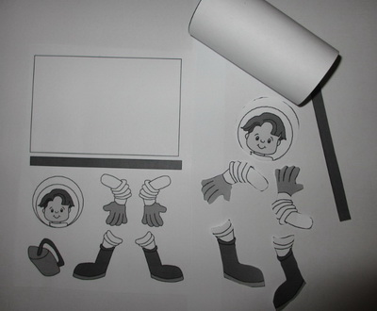
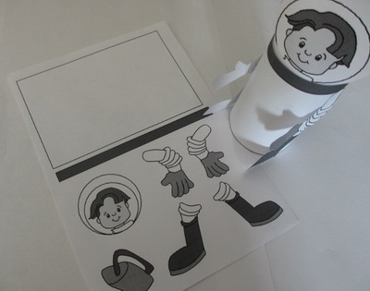
Проводится пальчиковая гимнастика.
- Луно, луно, луноход
Отправляется в полёт.
На старт, внимание, зажигание:
10, 9, 8, 7, 6, 5, 4, 3, 2, 1,
Взлёт!
Воспитатель задает детям вопросы по пройденному материалу:
- Как зовут первого космонавта?
- Сколько минут продолжался первый полёт?

Поделка «Белка и Стрелка»
- На-ка книжку, разверни:
Узнаёшь ли, кто они?
Стрелка с Белкой на портрете!
Повнимательней вглядись —
Две разведчицы в ракете
Прямо к звёздам поднялись.
Вот о них
На этот раз
И начну я свой рассказ. . .
- А вы знаете, что… cобаки полетели в космос вслед за мышами. Не каждая собак подходит для полёта. Она должна быть чуть больше кошки, весить 4-6 килограммов, ей должно быть 2-3 года, шерсть должна быть светлой. Породистые собаки для трудных испытаний не годились. Ласковые, спокойные дворняжки лучше всего подходили для космических опытов. В собачьем отряде проходили каждый день тренировки. Собак учили не бояться тряски и шума, переносить жару и холод, по сигналу лампочки есть. Лучше всех была умная и смелая собака Лайка. Для неё построили ракету, и 3 ноября 1959 года отважная разведчица умчалась в космос.
А 9 августа 1960 с космодрома Байконур в космос полетели собаки Белка и Стрелка. Собаки прошли все виды испытаний. Они могут довольно длительно находиться в кабине без движения, могут переносить большие перегрузки, вибрации. Животные не пугаются слухов, умеют сидеть в своем экспериментальном снаряжении, давая возможность записывать биотоки сердца, мышц, мозга, артериальное давление, характер дыхания. По телевидению показали кадры полета Белки и Стрелки. Было хорошо видно, как они кувыркались в невесомости. И, если Стрелка относилась ко всему настороженно, то Белка радостно бесилась и даже лаяла. 20 августа было объявлено, что совершил мягкую посадку спускаемый аппарат и на землю благополучно возвратились собаки Белка и Стрелка.
Поделка-игрушка «Белка и Стрелка» очень проста в выполнении, не требует усилий — нужно только вырезать, сложить и склеить.
Сборка поделки из бумаги собаки:
Шаг 1: Вырезать все элементы игрушки.
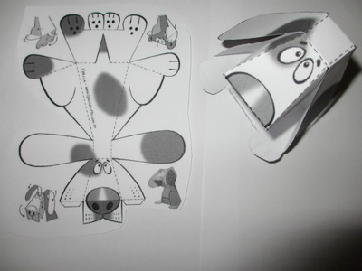
Шаг 2: Вырезать голову собаки, но не до конца, только по выделенной линии. Загнуть каждый элемент игрушки, следуя пунктирным линиям. Проклеить все элементы язычков при помощи клея-карандаша и собрать тело собаки, приклеив язычки один за другим. Приклеить хвостик собаки к задней части над задними лапками.
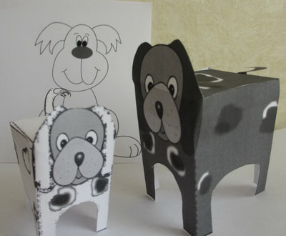
Поделка готова, нужно только дать ей подсохнуть и можно будет с ней играть!
Воспитатель:
- Пока ваши поделки сохнут, мы поиграем!
Воспитатель задает вопросы по пройденному материалу:
- Как готовили собак для полёта в космос?
- Как звали первую собаку-космонавта?

Игра «Кто больше соберет звезд»
Воспитатель разбрасывает разноцветные звездочки, а дети их собирают в разные корзины, сортируя по цвету.
Воспитатель:
- Ребята! Вы прекрасно прошли испытания и доказали, что многое знаете, умеете, а главное – помогали друг другу.

Полет в космос
Космонавт:
- Скажите, каким же должен быть настоящий космонавт? (Трудолюбивым, умным, добрым, смелым, находчивым, внимательным, решительным, сообразительным, здоровым, заботливым, выносливым, терпеливым, наблюдательным.)
Молодцы! И вы получаете звания заслуженных космонавтов. А теперь, когда вы имеете полное право называться на нашем занятии космонавтами, давайте представим себе, как вы полетите в космос.
Космонавт читает текст, а дети изображают то, о чём слышат.
- Представьте себе, что вам предстоит полёт в космос. Вам нужно сделать особую космическую гимнастику. Вы поднимаете руки вверх, делаете вдох, потом выдох. А теперь – приседания: раз – два. Сели, встали. Отлично! Пробежка на месте: побежали! Быстрее…. Ещё быстрее…. Совсем быстро! Стоп!
Раздаётся громкий сигнал:
- Вам пора на КОСМОДРОМ. Вы медленно, с трудом надеваете на себя скафандр, застёгиваете множество кнопок, молний и пуговиц. На голову вы надеваете большой прозрачный шлем. Вы неторопливо идёте к ракете. В одной руке у вас специальный космический чемоданчик, в другой – очень тяжёлый баллон со сжатым воздухом. Открываете люк в ракете, проходите вовнутрь. Включаете пульт управления: много разных кнопок. Ракета начинает гудеть. Вы садитесь в своё космическое кресло. Начинается предстартовый отсчёт: 5, 4, 3, 2, 1. Пуск! Ракета с грохотом взлетает… Вы в невесомости. Подплываете к иллюминатору и смотрите вдаль. Мимо пролетают метеориты. Вы видите созвездия: вот идёт Большая медведица. Скачут гончие псы. Раскачивается созвездие Весов. Стрелец натягивает тетиву лука и стреляет в вашу ракету! Ракета задрожала. Вы падаете на пол. Выключается свет. Наощупь вы пробираетесь к выходу, открываете люк. Оказывается, что вы приземлились на неизвестную планету. Посмотрите, как здесь необычно и красиво (звучит космическая музыка). Вы фотографируете планету и возвращаетесь в свой корабль. Пора на Землю!
Космонавт:
- Ты что, сынок, такой угрюмый?
Стать космонавтом ты не передумал?
Ребёнок:
- Теперь я понял – это труд нелегкий
Космические совершать полеты.
Я космонавтом стать не передумал,
Но я пока что не готов
К таким космическим нагрузкам.
Быть космонавтом очень нелегко!
Конечно, я не буду унывать,
В себе я силы буду развивать,
Зарядку делать по утрам
И вовремя ложиться спать.

Звучит песня «Юные космонавты». Слова и музыка Елены Пономаренко:
1. Мы смотрим на синее небо,
А в небе нам звезды видны.
Сверкают, летая, кометы
И дарят мальчишкам мечты.
Припев:
Нам хочется в космосе всем побывать
И сделать один только шаг на Луну.
Желанье скорее успеть загадать,
Увидев упавшую с неба звезду.
2. Мы знаем, что Юрий Гагарин
В реальность мечту воплотил.
Героем он стал настоящим
И в космос полет совершил.
Припев:
Гордится Гагариным наша страна.
И нам улыбается с неба Луна,
Мы знаем, что Солнце – большая звезда,
И ближе стать может мальчишек мечта.
Нам хочется в космосе всем побывать
И сделать один только шаг на Луну.
Желанье скорее успей загадать,
Увидев упавшую с неба звезду.
Припев.
Воспитатель:
- А теперь вы можете посетить космический магазин! Можно устроить чаепитие.

